附件二：会议酒店示意图
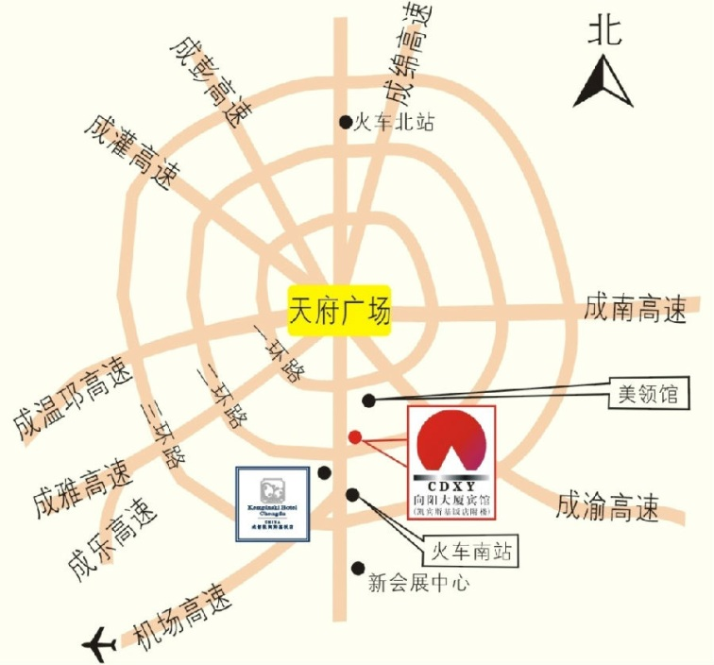
出租车由机场到向阳大厦35元，15分钟即可到达。

